学生自助缴费指南
各位同学：
自助缴费是在线上为本人缴纳各种费用的服务，同学们可在【今日校园APP】、【易校园APP】、【安徽电子信息职业技术学院公众 号】三种方式自主选择缴费入口。
①点击缴费大厅
②选择需要缴费的类型，如普通话测试费、计算机二级考试费、 医保费等，输入相应信息确认缴费，确认缴费后需要输入支付密码， 该密码默认为证件号后六位。

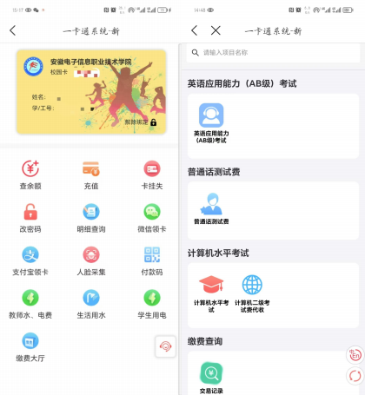
③缴费完成后可点击交易记录查看具体回执，如下图：

点击缴费大
厅入口
如忘记支付密码请联系校内一卡通技术人员： 王老师 156 9552 0240

